医院远程医疗会诊网络服务

—平台建设方案

目 录

第 1 章. 总论 4
  - 提要 4
  - 市场定位 5
  - 项目的意义与必要性 5
    - 推进国家卫生医疗事业的发展 5
    - 推动卫生医疗服务多元化发展 6
    - 提升应对突发卫生事件的能力 6
    - 为远程医学教育提供高效管理工具 7
    - 促进与带动医疗服务产业链的形成与发展 8
第 2 章. 建设方案 9
  - 系统功能结构 9
  - 系统详细功能 10
    - 远程会诊 10
    - 远程检查 12
    - 远程监护 13
    - 预约挂号 14
    - 医生下乡 14
    - 远程培训/考试 15
    - 视频会议系统 18
    - 远程检查系统 19
      - 远程听诊系统 19
      - 远程病理检查 21
    - 远程监护系统 21
    - 影像诊断系统 24
    - 远程预约系统 24
    - 远程教育系统 25
    - 健康档案管理系统 34
    - 费用中心 34
    - 短信平台 34
    - 投诉中心 36
    - 基础信息平台 36
  - 系统功能特点 37
    - 系统功能 37
    - 系统特点 37
  - 远程诊断解决方案和特点 38
    - 连接全国各著名大医院及医疗科研机构 39
    - 连接省级医院与各地市医院 40
    - 连接地市医院与区县医院或社区医院 40
    - 视频会议系统解决方案 41
第 3 章. 项目实施方案 44
  - 系统体系架构 44
    - 系统架构 44
    - 网络规划 44
    - 业务流程 45
      - 预约会诊 45
      - 会诊基本过程 46
  - 系统基本功能结构 46
    - 系统功能说明 46
    - 模块基本功能说明 47
      - 预约管理 47
      - 接收会诊 49
      - 会诊管理 50
      - 专家管理 53
      - 会诊辅助管理 55
      - 系统管理 59
  - 技术要求 59
    - 运行环境要求 59
3.3.2 性能 60
  - 二次开发功能 61
    - 远程医疗计费 61
    - 电子病案库 62
    - 远程会诊网站 62
第 4 章. 项目预算 63
4.1 项目经费预算 63

第1章.总论

提要
远程医疗（Telemedicine）是网络科技与医疗技术结合的产物，它通常包括：远程诊断、专家会诊、信息服务、在线检查和远程交流等几个主要部分，它以计算机和网络通信为基础，实现对医学资料和远程视频、音频信息的传输、存储、查询、比较、显示及共享。一些疑难急症需要多地专家会诊；传染性疾病不易到公众医院就诊……传统的医疗经常会遇到这些问题。如今，计算机和多媒体技术以及通信技术迅猛发展，为远程医疗的发展提供了契机，以上问题也都可以得以解决：医生和病人可以通过视频进行安全、快速的交流,病人和医生在网上及时的交流能使得医生更好的了解病人的病情发展状况和发病时的表现；病历和X 光片等资料通过双流技术实现会诊时的实时传输；多家医院的专家对一例病例进行远程会诊等。国家发展战略要求：“十五”期间，全国所有中心城市医院和60%以上
县级医院实现信息化管理。信息化管理也必然要带动远程医疗建设，因为县以上医院的职能要求都要承担对乡镇卫生院、社区服务中心（站）等基层医疗单位的技术帮带和业务指导与疑难危重病人的会诊工作，要落实和完成好这些工作，除派出医疗队深入的同时，远程医疗是他们有效选择。目前，我国基层医院（泛指二甲以下的医院，如县医院和乡镇卫生院）的总数已超过 5 万家，担负着全国三分之二以上人口的医疗服务工作，任务极其繁重。由于大城市与基层医院之间存在作技术水平的差异，造成城市大医院里患者排长队看病，而基层医院里冷冷清清的局面亦无发根本解决。所以不受国域限制、地域限制、大城市与边远地区限制的远程医疗活动的高新技术是解决这一难题的根本出路，有着广阔地发展前景。防洪抢险、抗击特大雪灾，特别是汶川和青海大地震中远程医疗卫生救护的实践证明未来远程医疗卫生的建设将提速，其市场的规模将拓展到乡镇卫生院和社区医疗服务中心(站)。

市场定位
从长远的方向考虑，远程医疗网络的建设考虑以地面网、卫星网、3G 网络、移动自组网等网络为通道，集合公司现有的丰富的医疗资源、通过多样化的技术手段、构建一个服务丰富、响应及时的大型医疗服务平台。
网络医疗服务平台企在改善医疗资源分布不均的问题，改善“小散远” 群众就医不便的突出问题，实现全国范围所有医院单位的互联互通，让医疗实力较弱的基层医院单位通过网络医疗服务平台，能够享受到所有有实力的中心医院先进医疗服务。

项目的意义与必要性

推进国家卫生医疗事业的发展
胡主席为首的党中央奉行“执政为民”的理念，十分关心人民的健康， 推出了《深化医疗体制改革》的重要举措。改革将从性质、体制、政策和 制度上根本解决长期以来都未根本解决的民众“看病难、看病贵”的社会 问题。改革深得人心、大得人心，深受人民群众的欢迎和拥护。但是，在 相当长的一个时期内医疗卫生制度的改革举措还无法从根本上解决医疗资 源分布不均的难题。现代医学是以科技为基础发展起来的，并随着科技的 发展而发展。可以说，没有现代科技就没有现代医学，科学技术构成了现 代医学本质。现代医学很大程度上依赖于医疗设备的技术进步，在一定程 度上医疗设施、设备的先进程度，可以代表某个医院、地区或国家的医疗 诊治水平的高低。由于添置医疗高新技术设备需要大量资金投入，其应用 又有很多附加条件，这就注定了高、精、尖医疗与研究设备、设施很难在 短时间内在基层单位和边远艰苦地区广泛地普及，造成了高质量的医疗技 术资源不断向一些先进国家、先进地区、大城市和医学研究机构集中。同 时先进的现代医学科学技术发展也决定优秀医学人才流向，这就造成了国 与国、地区与地区、医院与医院之间在医疗技术资源配置和医疗服务质量 方面的差异。目前，我国基层医院（泛指二甲以下的医院，如县医院和乡 镇卫生院）的总数已超过 5 万家，担负着全国三分之二以上人口的医疗服

务工作，任务极其繁重。由于大城市与基层医院之间存在着技术水平的差异，造成城市大医院里患者排长队看病，而基层医院里冷冷清清的局面。面对中心城市优势的医疗资源和中小城市及农村地区巨大的医疗服务需求矛盾，不受地域限制的远程医疗服务就成为解决这一难题的最佳选择，有着广阔地发展前景。

推动卫生医疗服务多元化发展
远程医疗技术应用的多元化，主要表现在通用化、专业化、小型化和 一体化方面。通用化是指医学系统能适应多种介质网络，如电话线、光纤、卫星通信Internet 网、局域网和广域网等，或两种以上通信介质相互接入的通信网络，既可应用于远程会诊、远程手术指导等点对电的远程医学网络 化服务，又可用于点对多点、或广播模式的远程教育服务；专业化是指按 专业需求研制成各种专用的远程医学设备，如远程心脏治疗系统、远程放 射学系统、远程病理学系统、远程检验学系统、远程超声诊断系统、远程 手术系统等诊治体系；小型化是指适合个人疾病监护、家庭保健、家用护 理等需要而研制生产的一些便携式远程医学装备。随着材料学与制造工艺 学的不断更新，远程医学系统设备趋于体积小、重量轻、功能全，并且自 动化、智能化程度高、流动性好能的一体化，使远程医疗系统与医院各种 数字化诊断设备或信息系统等互连，实现各种医疗设备数据交互，为远程 医学业务活动提供支撑条件，远程医学活动多元化的发展，必将向社区和 家庭方向拓展，从而推动社区卫生、个人、家庭的自我防病、自我诊断、 自我护理、自我保健等远程事业的迅速发展。预期我国亦可实现由数字远 程医学系统、智能型电子病例卡、个人信息系统等组成的医疗预防保健信 息网络，使广大伤病员、老年人即便在家庭中，也能得到医护人员实时指 导和帮助，从根本上提高社会医疗预防保健水平和质量。

提升应对突发卫生事件的能力
在 2003 年北京地区突发的“非典”灾难中，总后卫生部组织北京地区和军队的医学专家通过“军卫网”进行 6 次防治 SARS 专题讲座，在短短

的几天内使分布全国各地数十家军队医院近万名医护人员迅速掌握了 SARS 防治的基本技能，在组建小汤山专科医院抗击“非典”的攻坚战中， 军委江主席一声令下，48 小时内，从全军四面八方抽调的 1300 名医护人员，不经培训，立刻就投入了医疗救治工作，并出色完成了任务。北京和上海的一些医院成功利用远程会诊系统为 SARS 病人进行了远程会诊。不受地域限制的远程诊疗方便快捷的信息化工作方式，还可替代平时鼠疫、霍等恶行传染病病人的就地就医，有效切断其就医的中间环节，防止了疾病的传播、扩散和蔓延，为控制和消灭疫情、保护人民的健康起到不可替代的重要作用。同时还可利用远程系统了解或上报疫情，为领导决策提供科学依据，使领导和机关能及时准确调控和组织医疗预防力量，运筹微观和宏观事件的应急处理，把危害和损失降低到最低程度。特别在汶川的大地震中，总后卫生部派出远程医疗车和利用“军卫网”接受北京军队和地方医学专家点对多点地会诊指导，在极其艰苦的环境条件下抢救了伤病员， 开辟了重大灾难环境条件下医疗救治的新途径，充分展示了数字远程医学高新技术独具的科学魅力和独特的地位与作用。

为远程医学教育提供高效管理工具
鉴于国情和各种条件限制，业内一些医务人员的理论知识和技术仍停留在学校学习阶段，专业知识通常只是在实际工作中被动而不系统的获取。目前医疗行业不断出现的医疗纠纷和各类医疗事故与此现象密切相关。医务人员缺乏系统有效的继续医学教育，加之工作中遇到的各种疑难问题得不到及时有效的解答，已在一定程度上影响到我国整体医疗水平的提高。据调查，我国乡镇卫生院中本科学历以上人员在卫生技术人员中的比例不足 2％，大专学历以上人员约占 15％。这个调查表明，农村基层卫生人员的学历层次普遍偏低，整体素质不高，迫切需要通过各种途径提高。大力开展继续医学教育，绝非是仅从医务人员考虑，它关系到国家整体医疗水平的提升，更是关系人民身心健康的大事。据统计目前我国基层医疗卫生人员有 500－600 万人，首先是 500－600 万基层医务人员的医学继续教育、

医学院校手术观摩和科研实验的市场，我们力争在现有基础上每年达到10
－15％的份额。其次是随着医疗卫生服务多元化的不断深入，医疗预防工作进入家庭，自我预防、自我诊断、自我护理和自我保健的社会性、群众性宣传教育的范围将更加广阔。我们将根据多元化服务需要适时推出面向社会、家庭和病人家属需要的手术观摩等形式多样，喜闻乐见的社会化远程传教育方式，努力争取 5－10％的市场份额。

促进与带动医疗服务产业链的形成与发展
随着远程医疗活动多元化的不断深入，使医疗、预防、保健工作一体化的格局和社会办医目标得以实现。这一人类健康工程的实施，能有效带动产业或产业链上下游企业的可持续发展。如网络光纤、网络线路、服务器生产、存储器生产、计算机品牌机生产及配件、医疗设备生产、质量检测、生物医药、各类设施、设备的原材料生产、认证等数十个行业都能起到不同程度的促进和带动作用。目前我公司已与多家企业建立了合作关系， 形成了互利双赢局面，并取得了双向满意的效果。

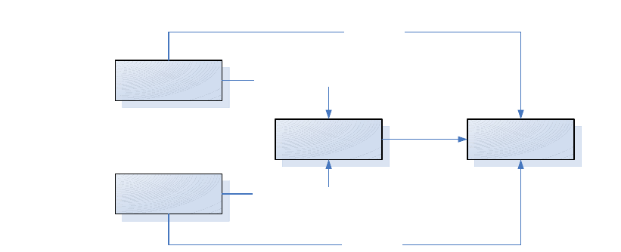
提供基础信息
基础信息
提供基础信息接口
业务定制
业务应用
技术支撑
提供技术手段接口
提供技术手段

第2章.建设方案

系统功能结构
远程医疗平台在功能上可细分为若干个子系统。对这些子系统实现以下四个层级：基础信息、技术支撑、业务定制、业务应用。这四个层级构成整个远程医疗平台的功能体系。四个层级的关系图如下：

远程医疗平台功能关系图 “基础信息”包括数据字典、病人、医院、专家、科室等基本信息，
为“业务定制”提供基本的数据调用接口，为业务应用提供具体的信息； “技术支撑”提供视频会议、影像存储与传输、远程检查、远程监护
等技术手段。这些技术手段包括系统中集成医疗设备、集成的远程医疗软件系统，每一种技术手段都作为一个功能模块，提供统一的调用接口和数据交互格式，供业务应用时调用。
“业务定制”可以根据不同医院的不同实际情况定制不同的业务流程， 应用到不同的业务。
“业务应用”根据业务定制中定制的业务流程，应用技术支撑中的远程医疗技术，从基础信息中调用数据，完成对用户的应用。

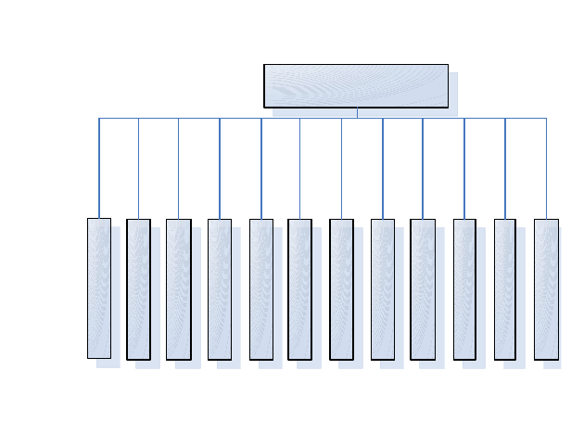系统详细功能
远程医疗平台

 | 视 | 远 | 远 | 影 | 远 | 远 |  |  |  |  | 基
业 | 频 | 程 | 程 | 像 | 程 | 程 | 费 | 短 | 帮 | 投 | 础
务 | 会 | 监 | 检 | 诊 | 预 | 教 | 用 | 信 | 助 | 诉 | 信
中 | 议 | 护 | 查 | 断 | 约 | 育 | 中 | 平 | 中 | 中 | 息
心 | 系 | 系 | 系 | 系 | 系 | 系 | 心 | 台 | 心 | 心 | 平
 | 统 | 统 | 统 | 统 | 统 | 统 |  |  |  |  | 台

远程会诊
由于每个医院的实际情况不同，真正进行远程会诊时的工作流程也不一样。不同的工作流程可以通过平台进行定制。以下五个步骤是一个完整地远程会诊流程所具备的：挂号/预约、检查、会诊、结果、反馈
下面是会诊流程图：

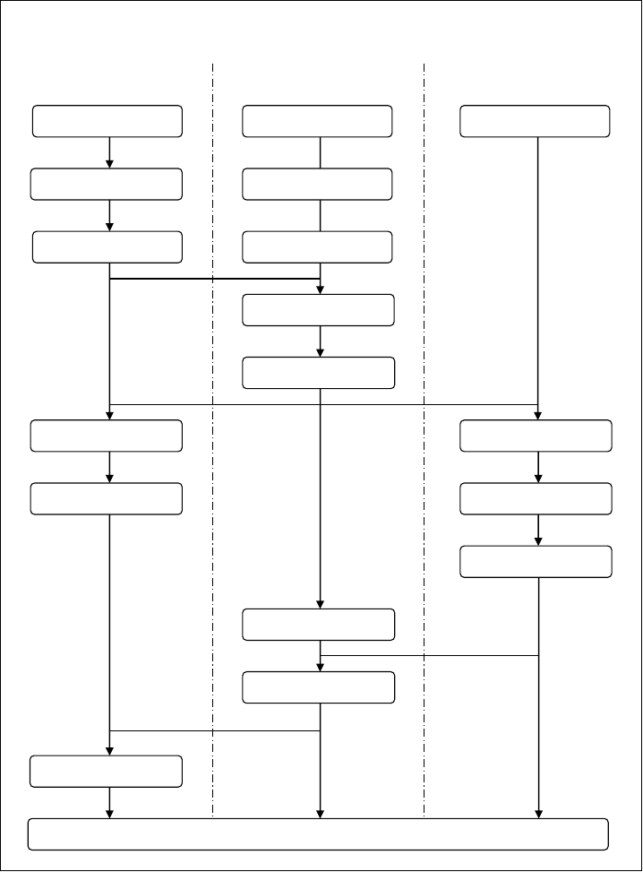

 | 远程会诊流程图
申请端操作 | 管理员操作 | 专家端操作
登录会诊系统 | 登录会诊系统 | 登录会诊系统
新增申请 | 单位和专家账号管理
上传病历资料 | 会诊和会议管理

查看会诊申请

安排专家

查看会诊安排 查看会诊安排

进行视频会诊 进行视频会诊

填写书面诊断书

填写会诊评价

扫描并上传专家手稿

查看专家手稿

会诊结束

远程检查
有时候基层医院可能只要求中心医院做一个单独的远程检查业务。下面是一个典型的远程检查流程：

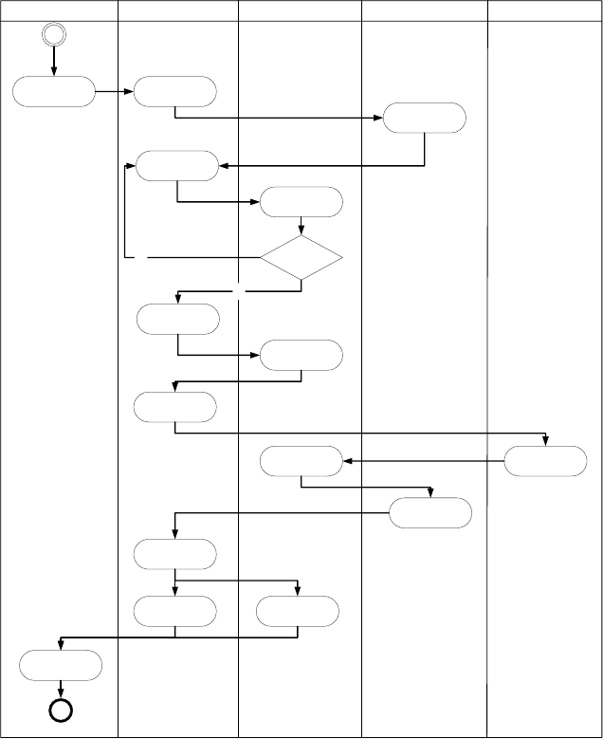
系统管理员
申请医院
检查医院
远程医疗平台
检查设备
监护医院授权
检索检查医院
远程检查医院
列表
发出检查申请
收到检查申请
否
是否进行检
查
是
上传病例信息
接收病例信息
连接检查设备
检查、结果分
析
病人、设备准
备就绪
保存结果分析
接收结果分析
结束确认
结束确认
监控到检查成
功信息

远程监护
下面一个典型的远程监护业务流程：

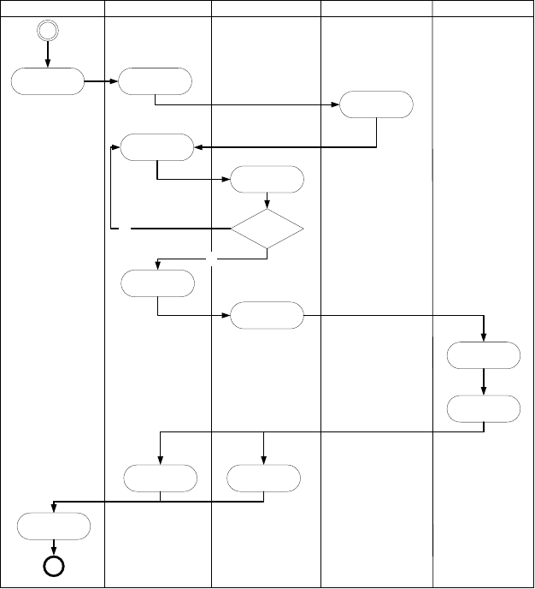
系统管理员
申请医院
监护医院
远程医疗平台
无线远程监护系统
监护医院授权
检索监护医院
远程监护医院
列表
发出监护申请
收到监护申请
否
是否接受监
护
是
上传病例信息
接收病例信息
设置监护参数
进行远程监护
结束确认
结束确认
监控到监控成
功信息

预约挂号
预约挂号是指病人在本地医院实现对远程医院的挂号。以下是典型的远程挂号流程：

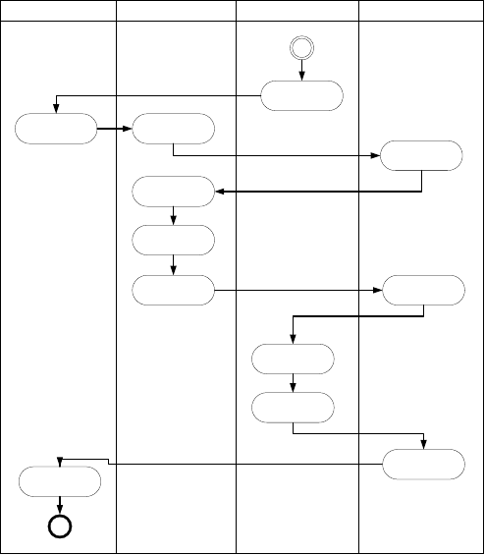
系统管理员
申请医院
挂号医院
远程医疗平台
远程挂号资格
申请
远程挂号授权
检索挂号医院
可挂号医院列
表
预约挂号
导出病例信息
上传病例信息
病例信息存储
下载病例信息
导入病例信息
监控到挂号成
功信息
预约挂号成功

医生下乡
医生下乡有两种方式：一种是医生亲自携带设备下乡；一种是由护士或其他医护人员携带设备下乡，而医生在本医院远程中心指导远程的护士或医护人员进行诊疗。
医生下乡可携带的设备有便携式的远程检查仪器、移动式远程会诊车。

远程培训/考试
系统的工作流程以科目为中心，无论是培训还是考试，均是针对科目的和考试。培训或考试结束后，总部根据培训认证结果或考试成绩给与学分。
科目认证过程有以下几种类型：只培训、只考试、培训+考试。科目认证的方式：授予学分、不授予学分、其他方式。
科目认证通过以下的选项来定义对象：全体人员的认证、针对科室的认证、报名参加的认证。若设置成全体人员或针对科室的认证，则相关人员可以直接参加培训和考试，否则需要网上填写表明表。
当总部需要进行一次认证，需要先增加一个科目，并通过对科目认证过程、认证方式、认证对象的设定来确定科目认证的过程。
下面来分别介绍听课认证和考试过程的工作流。听课认证的工作流图

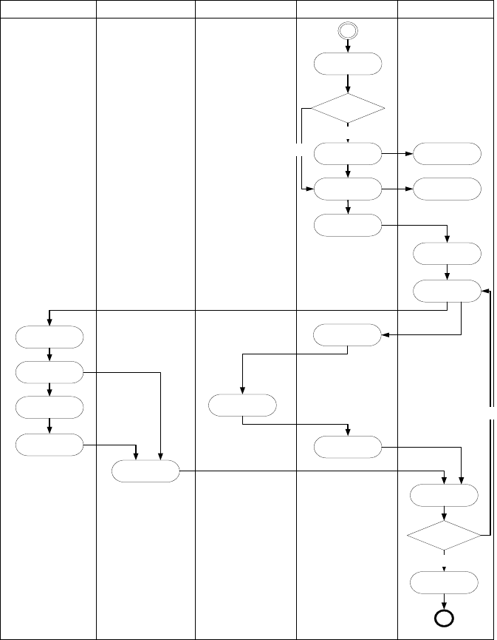
医护人员 医院负责人 科目管理员 系统管理员 系 统

制订培训计划

有无相关科目
否
是 建立科目信息 产生科目信息

建立培训信息 产生培训信息

排 课

生成课表

开课提示

准备听课 讲课准备

身份验证

听 课 讲课
否

身份验证
结束讲课

上传验证信息

汇总验证信息

是否讲完所有课时 ?
是

汇总出勤率

考试的工作流图

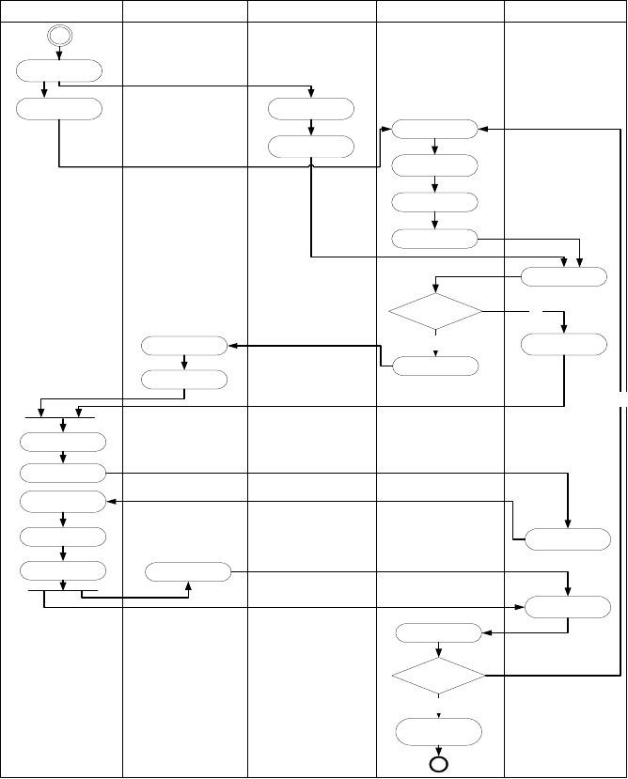
医护人员
医院负责人
科目管理员
系统管理员
系 统
完成培训
考试报名
更新题库
审核考生
设置考试模板
添加考试
指定考生
时间分配
生成考卷
是否需要下
发考卷 ?
否
接收考卷
是
发送考试信息
下发考卷
下发考试信息
否
接收考试信息
登陆考场

获取考卷
答 题
分配考卷
提交答案
汇总提交答案
自动判卷
结束考试
是否还有待
考考生 ?
否

成绩归档

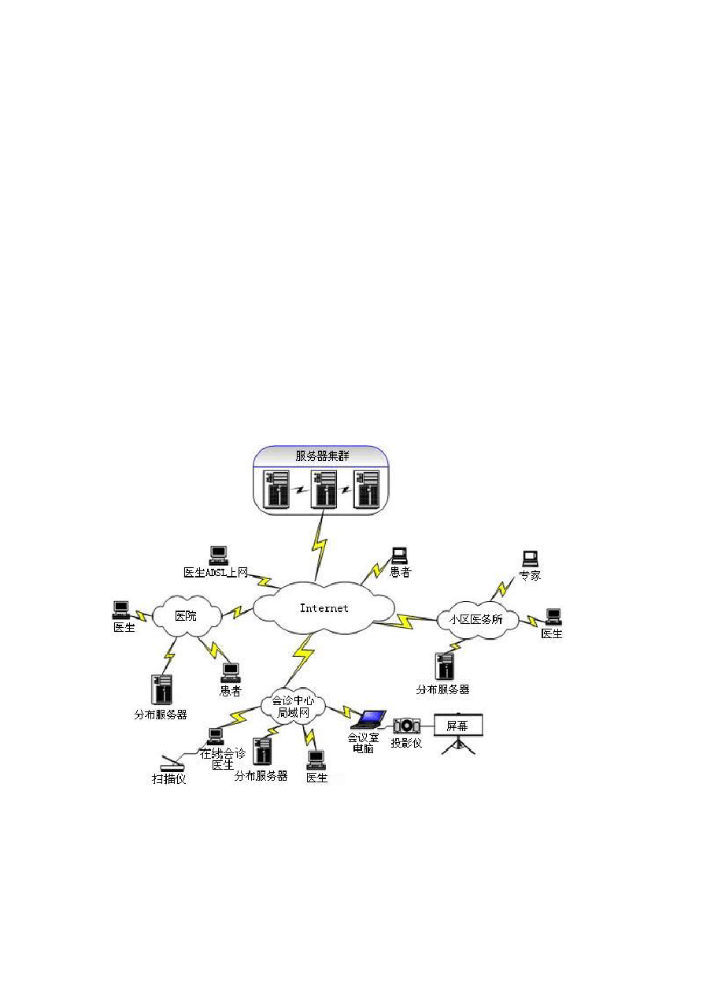医院远程医疗会诊网络服务—平台建设方案

视频会议系统
视频会议系统为各个分支机构提供了一个全新的、先进的、最省钱的沟通平台。使病人和医生沟通更加及时，可以随时召集人员召开会议，而且会议功能更加信息化。在远程会诊过程中可共享、传输数据（心电图、CT）等。会诊医生可以通过扫描仪把病人的 X 光片、CT 片以及其他的化验单据存入会议终端，在会诊过程中可用来参考也可以共享给其他会诊医生作为诊断依据。
在视频方面，基于 MPEG-4 的编解码技术使系统能在各种带宽环境中高速传输视频数据，支持同时显示 25 路高清视频并能轮巡查看所有会者视频；音频方面，系统支持G.711、G.723、G.729 多种语音编解码技术和智能码流平滑技术，保证了语音数据的稳定性和高保真性，而 20 路全双工混音技术支持 20 方在会议中同时进行发言和数据操作。

在数据协作方面，拥有技术先进的远程电子白板功能，支持在会议中随时进行矢量文档的共享和操作，支持通过电子白板完成大部分会议中的

18

医院远程医疗会诊网络服务—平台建设方案

应用；而远程屏幕共享、协同浏览、文件共享和电子投票等功能为系统锦上添花，确保满足所有会议应用。
视频会议系统主要功能如下：
- 高质量的语音视频效果
- 最高 25 分屏的多分屏功能
- 高保真语音处理及多路混音
- 多功能电子白板协作
- 任意格式电子文档协作编辑
- 高速真彩色远程屏幕共享
- 应用程序远程共享及控制
- Web 网页同步协同浏览
- 全方位会议录制及回放
- 跨网关端对端多媒体协作通讯
- 可灵活定制的层级组织目录
- 灵活的内部信息发布策略
- 256 位高可靠数据加密
- 有效可控的权限管理策略

远程检查系统

远程听诊系统
远程听诊系统的核心设备是新一代的无线数码听诊器。该听诊器由心 音（肺音）传感器、心电采集电极和信号放大器构成的听诊头，听诊耳机， 无线接收机和 VPM2005 电脑心肺分析系统四部分组成。除可完成心肺音及心电信号的听诊外，还可把心肺音或心电信号用无线电波发射到电脑的分 析软件中，在数十米范围之内实现无线听诊和随时随地的自我听诊，心肺 音分析。
远程听诊系统是能听（Listen），看（See），分析（Analysis）,远程诊疗
（Network）的无线听诊分析系统。较之传统的听诊器它具有以下几个显著

优点：
        - 无线的听诊方式，可以远距离听诊，打破了传统了听诊的距离限制。
        - 高品质的听诊音给医生提供了更为可靠的分析数据。
        - 比传统听诊器更优秀的 sound 增幅可以用视觉确认及判断难以听辨的心音，肺音及杂音。
        - 界面画的心肺音，心肺音色谱分析更为直观的显示出了患者的身体
状况，给医生听诊监护和病例诊断提供了更多了条件。
        - 听诊音的保存，回放，编辑等功能可以活用到学术研究，给医学听诊教学带来了方便。
        - 听诊器的人体工学设计给听诊患者以舒适的感觉。
远程听诊系统可用于实时的听诊监护，听诊教学。尤其是在听诊教学方面，通过听诊音的实时监听和回放，老师和学生可以一起对听诊音和听诊音的色谱进行分析，使学生在听诊音的分析判断上更能清晰的了解患者病情。远程听诊系统还可以用在专家远程会诊方面。通过远程对患者进行听诊分析，结合患者其他数据判断患者病因并给出患者治疗方法，这种更贴近实际的远程会诊不仅给患者带来了方便，更重要的这样直接的远程听诊分析会诊的方式给医生对患者病情的判断做出了重要的分析依据。
远程听诊器利用自动增益控制电路、增幅电路、过滤电路及去除外部杂音电路等技术，将通过集音器从患有心脏疾病或呼吸道疾病的患者身上测定的心音及肺音进行分析，转换成更加清晰的信号，利用USB 端口将数据传送到计算机。然后通过所开发的分析用软件，可实时监控和听取被测定的心肺音，同时通过适用分析运算法则，显示时间及频率范围内分析结果。另外建立临床数据库，向临床医生提供准确客观的诊断信息。远程听诊系统为了满足不同层次及使用需求，特把此系统建设成为 3 种模式：数码可视听诊系统、数码可视听诊工作站、远程专家听诊分析诊断系统。
产品组成：
远程听诊器组成部分包括可执行一般听诊器功能的听诊器(传送器)、接

受无线传送听诊数据，并通过USB 端口传送到计算机的接受器、保管听诊器的听诊器架，还提供高性能耳机和 USB 连接线。
产品特点：
1、利用 2.4GHz GFSK 调制方式的 4Mbps 的高速数据通信；
2、使用无线数字传送方式，比现有的听诊器以更优秀的sound 增幅可以用视觉确认及判断难以听辨的心音、肺音及杂音；
3、提供三种测定模式（Bell、Diaphragm、Wide）；
4、电子式音量（保存最近音量，调节 10 阶段音量）并使用减少回音的耳机；
5、自动关闭功能（一定时间放置不用，自动转换为电源保护模式；
6、连接 VPM2005W 实现听诊系统的视觉化：
听诊同时实行实时监控，利用声谱图分析听诊音并且可随时随地轻松传送及接收无线数据；
诊断时输入必要的信息即可，使用非常方便；
听诊音波形的再生、编辑、储存等功能可以活用到学术研究与教育用；
7、内置大容量锂离子电池，减少交替的不便，可长时间使用，充电迅速简便；
8、根据人体工学制造，实用性强，便于携带。

远程病理检查
利用远程病理检查工作站，可把患者的病理切片传到专家端，病理专家为患者分析病理组织图，专家在远端控制显微镜（聚焦、移动、放大和捕获图像），观察显微镜下的组织病理图片，并出具病理诊断报告 ，为患者端主治医生临床诊断提供重要依据。

远程监护系统
远程监护系统是基于视频的社区智能远程健康监护系统以智能护理床及配套的生理参数监护仪为家庭客户端，实时检测人体生理参数，视频监控被监护对象的身体状况，通过数据自动采集、实时分析监护对象的健康

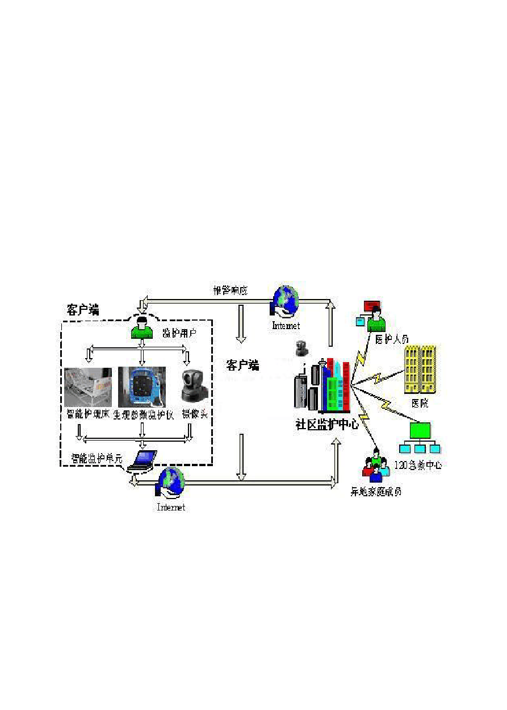医院远程医疗会诊网络服务—平台建设方案

状况，若出现异常情况向医疗中心报警以获得及时救助。系统能与现有医院的医疗信息系统实现信息交互和共享，形成一个覆盖城市区域的医疗、护理和疾病预控网络。另外，系统可以实现医生和被监护对象之间的远程视频会话，让患者在自己熟悉的家庭环境中进行得以诊治，这不但减少了患者的心理压力，提高了诊断的准确性，还有利于病情的恢复，同时，减轻了患者因长期住院所带来的经济负担。除了老年人，系统的主要监护对象还可以是残疾人、术后恢复病人以及高发病人群等。
系统硬件构成
如下图所示，远程监护系统主要由家庭客户端和社区远程监护中心组成。家庭客户端与社区远程监护中心通过网络连接。

视频的远程监护系统
家庭客户端硬件设备由智能护理床、生理参数监护仪、一台个人微机、一个可变焦摄像头、一个可控万向云台、一个视频采集卡以及网络接口设备组成。社区远程监护中心硬件设备主要由监护服务器和网络接口设备组成。

22

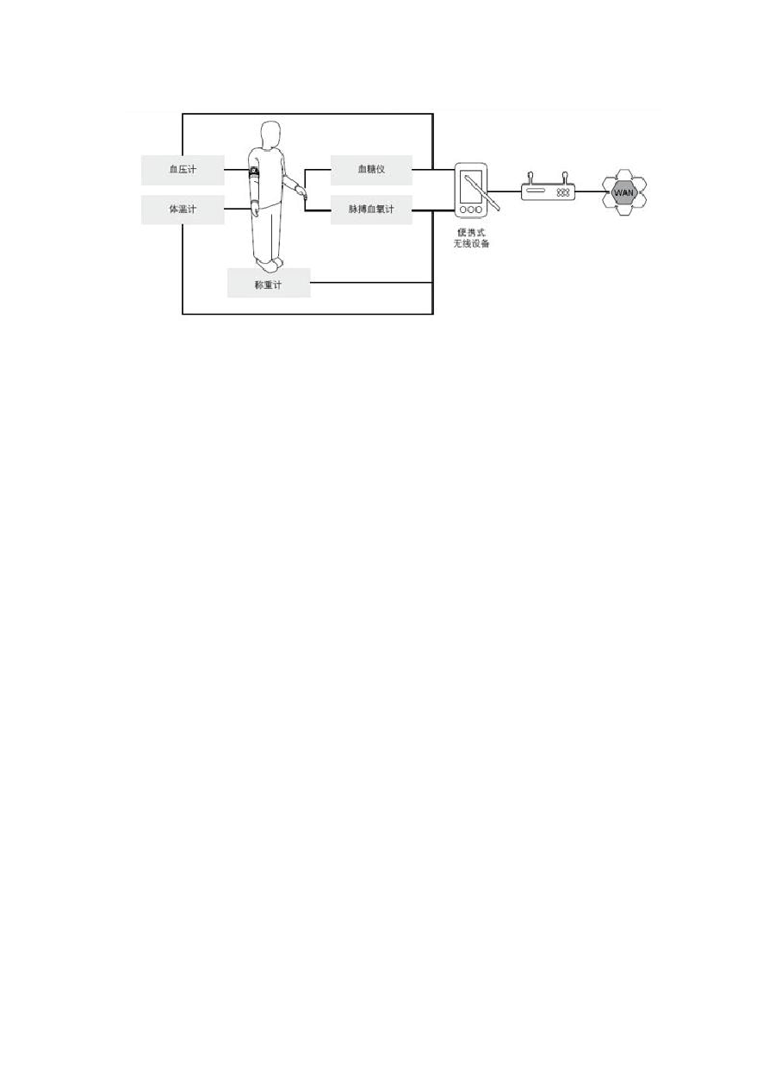医院远程医疗会诊网络服务—平台建设方案

家庭客户端硬件原理图

系统的功能
该远程智能健康监护系统主要包括对监护对象的监护、护理及远程诊断三方面的功能。

监护功能：
生理参数监护仪长期连续地检测出监护对象的各项生理参数，并通过网络将数据传送至远程监护中心服务器，远程中心服务器对数据进行实时处理和分析，识别出疾病的早期信号、异常情况和监护对象健康状况的变化。本系统可实现对心电、血压、血氧、脉搏、呼吸、体温六项生理参数的监测。通过视频，社区远程监护中心可以实时观察监护对象的身体状况和精神状态。

护理功能：
家庭客户端所使用的智能护理床是华南理工大学机器人研究室研制的 集监测和护理于一体的智能护理床。可以根据键控或声控指令，完成帮助 监护对象完成平躺、抬背、升降腿部、坐、翻身、排便等不同的体位变换， 协助完成对监护对象的部分护理工作。

远程诊断：
系统采用了视频监护技术，在监护对象准许的情况下，对监护对象的身体状况进行远程观察，实时了解监护对象的身体状况，并结合其他生理

23

医院远程医疗会诊网络服务—平台建设方案

参数数据，做出远程诊断。诊断过程中，医生和病人可以进行远程交互对话，大大提高了诊断效率和准确率。为了保护个人隐私权，家庭客户端可以控制视频监护系统的开关。

影像诊断系统
影像诊断系统是利用影像数字化一体机，将医疗机构内现有检查设备
（X 光机,超声机，心电图机）生成的结果，实现数字化转换，然后集中存储在一体机内。通过网络远程访问病历数据，实现远程诊断。
针对不同的设备，采用不同的方式：
X 光机：
一体机内置数字化影像扫描器，将现有X 光机生成的胶片通过扫描的方式转换成为 DICOM 标准的数字影像。这种方式是在不改变原有操作的情况下，直接获得到诊断质量的影像数据。
心电图机：
通过一体机随机配套的专用心电图数字转换器，直接连接病人，采集数字化的心电图数据，自动存储在一体机内。
超声机（或内窥镜）：
通过一体机随机配套的超声机专用的数字转换器，通过视频接口与超声机连接，直接采集到超声机的检查影像，自动存储在一体机内。

远程预约系统
本模块可细分为计划设定、普通远程挂号、紧急远程挂号、挂号管理四部分。
计划设定
具有“可提供预约挂号服务”权限的医院用户可设置本医院每日的预约挂号名额限制；名额限定可具体到科室，也可具体到专家。当本医院某日的实际预约挂号人数达到限额值，本医院将不再接受普通远程挂号。
具有“可提供紧急远程挂号服务”权限的医院用户可设置本医院每日是否接受紧急远程挂号。紧急远程挂号不受名额限制，可享受优先治疗，

但是收费标准较高。普通远程挂号
其中，挂号条件的条件包括：挂号科室、预约时间。挂号科室关联系统的科室字典，申请挂号医院根据本医院对病人病情的了解，选择相应的科室。
符合条件的限额未满科室列表将列表显示科室名称、所属医院名称、限额余额、选择该科室挂号的链接。
紧急远程挂号
挂号条件同“普通远程挂号”。
符合条件的科室列表中的科室首先要符合挂号条件，另外其所在医院应能够提供紧急挂号服务。
挂号管理
管号管理包括本医院挂号信息管理、所有医院挂号管理、挂号信息查询。

远程教育系统
视频服务系统
视频服务系统（VOD）具有以下鲜明特点：
■采用客户端/服务器模式，拥有完整的视频服务系统
包括：独立视频服务器、网络视频流传输控制系统、应用管理系统、独立客户端解码器。
■完全模块化设计
视频服务器采用独立服务器方式，大大提高了服务器的性能，保证了视频服务器的安全性和保密性。
■支持各种国际标准和国际主流的视频音频格式
包括：MPEG1、VCD、SVCD、AVI、MPEG2、DVD、VOB、MPG、
MPEG4、DIVX、ASF、WMV、RM、QUICKTIME、MP3、CD、MIDI、
WAV、RA、AU 等视音频格式。

■支持各种课件点播
包括：文本、图片、程序文件、动画（如 FLASH）、超文本、POWERPOINT文件等。支持单路或多路MPEG 流的广播、直播、转播和录播；可截取视频、音频或视音频片段、一个画面/声音。
■采用智能适应流传输协议
在数据传输过程中，点播端并非每时每刻占用固定网络带宽，保证了流媒体服务器总带宽资源的充分利用。
■提供“集中式”和“分布式”两种服务系统构架
支持服务器多网卡数据输出；采用“分布式”架构体系，多台服务器能大量并发同一或不同数据流，能自动实现负载均衡。
■采用多线程处理机制
充分利用中央处理器的资源，并对内存、硬盘、网卡及服务器总 I/O 出口进行了优化，使得本 VOD 系统对系统资源的占用率比同类软件要低得多。
■支持多种操作系统
兼容 WINDOWS、LINUX、UNIX 等网络操作系统和目前国际主流的数据库。可基于 IP 网、ATM 网等网络环境提供本地或远程视频服务；支持在Cable Modem、XDSL、ISDN、DDN、帧中继等接入中应用。
■完善的用户权限管理
支持用户组管理（一个用户可同时属于各种逻辑组）、用户权限管理（用户具有特定权限）和用户带宽分配管理（给用户分配一定带宽）。
■支持内容组管理，内容和组之间是一对多关系，便于使用；节目信息的拖动和复制，以“资源管理器”的方式操作，简单、方便、快捷；能单个节目处理和批量节目处理。
■能自动识别节目格式类型、节目时长、节目码率等；具有强大的节 目检索和查询功能；支持自动统计节目点播率、点播排行榜、统计计费等。
■支持对服务器进行时间段设置管理、总输出带宽管理、输出节目码

率管理等；能实时对服务器和用户进行在线监控管理，对在线用户发送和广播消息。
■系统具有双重网络视频服务安全认证策略，即应用层认证和服务器核心认证。
应用层认证通过用户名和密码确认；服务器核心认证包括 IP 地址和用户名的优先权以及权限级别安全确认。
■采用标准格式存储数据
支持视频数据的分布存储，可对不同磁盘实行分盘存储，也可集中多块盘片通过 RAID 技术方式存储，以减少磁盘寻道时间，提高数据的访问速度。
■客户端操作简单，基于WEB 方式浏览访问。
播放时能够及时响应拖动、暂停、快进、快退、静音、绝对定位、平衡调整、音量整播放等常用的标准控制。可以设定播放顺序、随机播放及循环播放，调整播放速率，播放慢动作和快动作。
功能介绍
本视频服务系统作为最新一代完整的流媒体服务系统，具有以下非常完善的核心应用和管理应用功能。
■核心应用功能
视频点播：客户终端能够在远程或局域网里随意自由地点播各种流媒体格式的视音频节目。
课件点播：客户终端能够在远程或局域网里随意自由地点播各种文本、图片、动画、执行程序等课件节目。
视频广播：能够对已存储的视频向远程或本地的所有用户进行广播。客户端只要联网在线，均能接收到广播节目。
视频直播：能够对来自其它外来的视频源进行实时采集、录制并实时向远程或本地的所有用户进行直播。客户端只要联网在线，均能接收到直播节目。

■管理应用功能
实时监控：能够实时监控服务器的工作状态，包括系统资源占用率、流量以及带宽占用等动态信息。能够监控任意客户的点播状态，包括帐号、带宽占用、优先级、节目名称、点播时间等各种信息。
节目管理：能对节目进行分组管理和分名别类编辑制作等非常细致的管理。所带的视频截取工具可随意截取片段及画面，也可单独只截取视频流或者音频流。
用户管理：能对用户实施分组管理和严密的帐号、IP 地址、流量分配、优先级别等管理。
权限管理：能对目录、节目以及用户进行严格的权限级别管理控制。安全管理：能对用户和管理员实施周密的应用层安全认证和服务器核
心认证双重安全控制管理。
系统管理：能对视频服务系统本身和服务器系统全方位地实施资源、流量、带宽、码率、性能、控制等管理。
存储管理：能针对RAID、NAS、SAN、移动以及本地存储等各种存储设备，按照不同存储模式（集中式和分布式）及存储方式，提出完整的解决方案。
流量负载均衡管理：能够采用机群服务和冗余服务等多种技术手段， 完善地对多流量并发实施负载均衡管理。
统计管理：能对总点播人数、点播次数、持续时间、网络流量、详细点播日志、点播排行等信息进行细致准确的统计查询。
计费管理：能针对不同计费模式、计费方式提出妥善的解决方案。技术优势
视频服务系统（VOD）利用了本公司创造的当前国际领先的流媒体核心技术：智能适应流传输技术。 智能适应流传输技术具有跨平台性、响应速度极快、高性能、超强稳定性、广泛视音频格式支持性、易扩展性等特点。

以上内容仅为本文档的试下载部分，为可阅读页数的一半内容。如要下载或阅读全文，请访问：https://d.book118.com/247006033131006035

